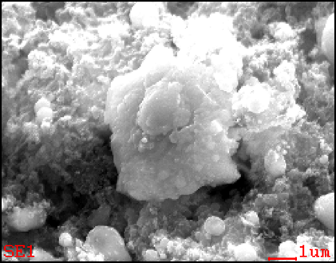
分析・観察方向

図5.5.3.1-1 2WEL2101B領域01のTEM観察用試料の採取箇所及び分析・観察方向

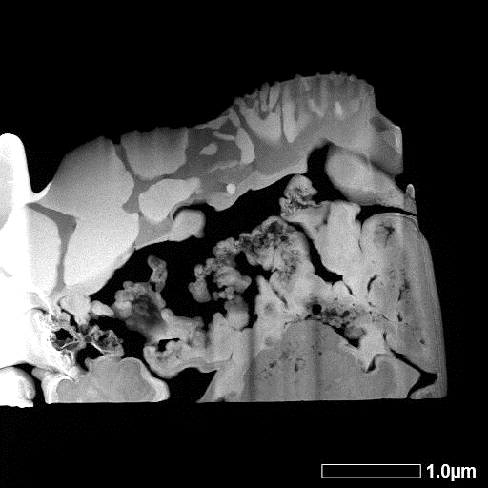
薄膜化部分
(観察対象)
保持用厚膜部分
(非観察対象)

図5.5.3.1-2 2WEL2101B領域01のミクロ組織のHAADF-STEM像

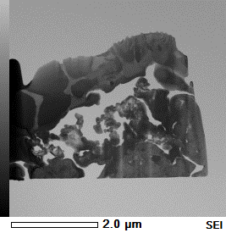  明視野像 | 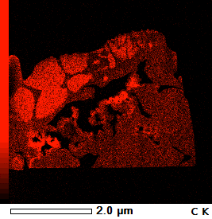  C (U,Wと重複する部分はそれらの影響)
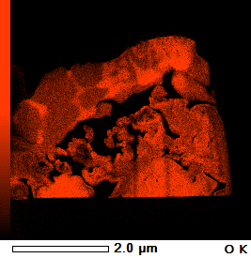  O | 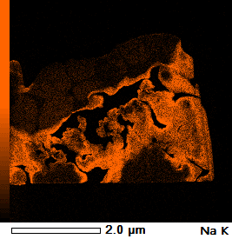  (Na※) (高輝度部分はGa,Wの影響)
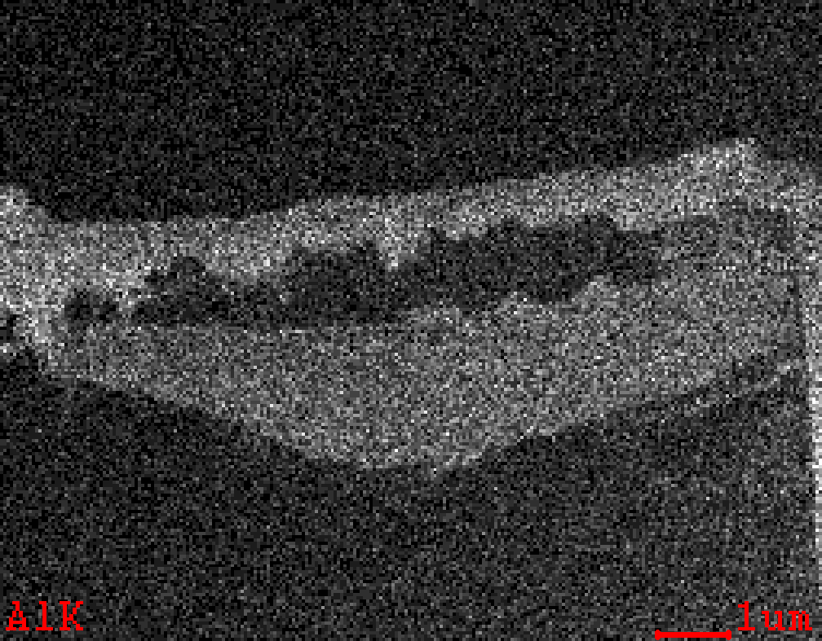  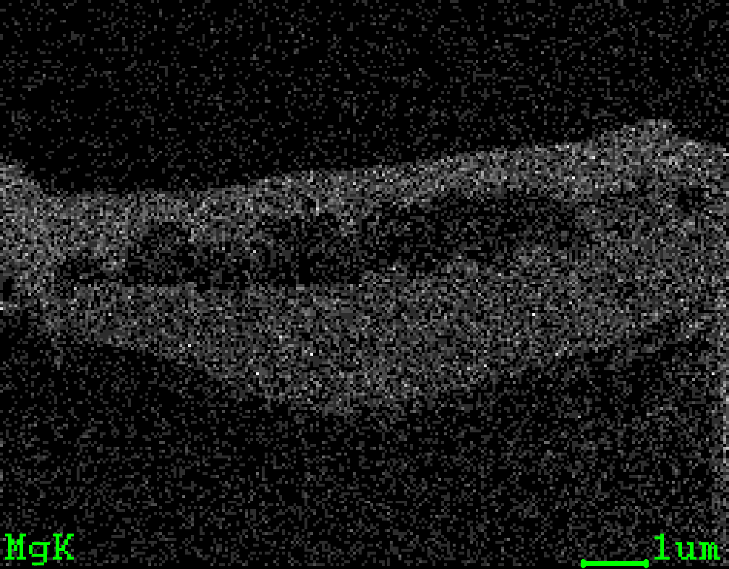  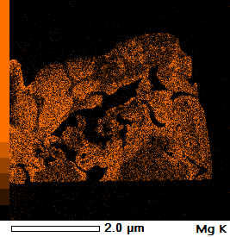  (Mg※) (高輝度部分はU,W,Gaの影響) | 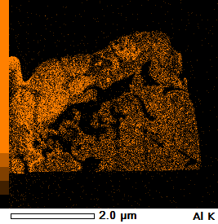  (Al※) (高輝度部分はU,W,Gaの影響)
（注） ※は主な輝点がすべて他の元素や試料外からの偽信号であることを示す。
黄色破線は当該元素が存在する位置を示す。

図5.5.3.1-3 2WEL2101B領域01のU含有粒子のSTEM-EDSマップ

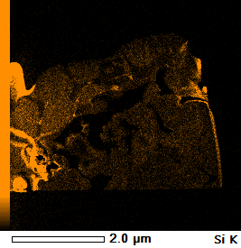  Si (W,Uと重複する部分はそれらの影響) | 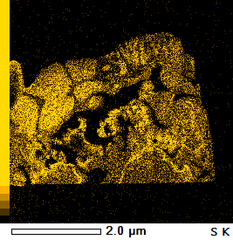  S (U,W,Ga,Ca,Snと重複する部分はそれらの影響)
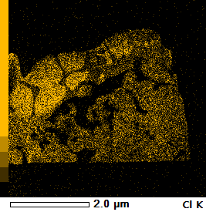  (Cl※) (高輝度部分はU,W,Gaの影響) | 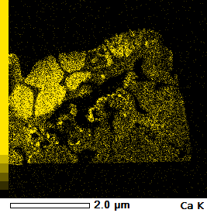  Ca (U,W,Snと重複する部分はそれらの影響)
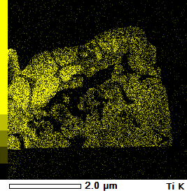  (Ti※) (高輝度部分はU,Wの影響) | 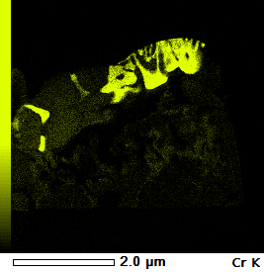  Cr
（注） ※は主な輝点がすべて他の元素や試料外からの偽信号であることを示す。
黄色破線は当該元素が存在する位置を示す。

図5.5.3.1-3 2WEL2101B領域01のU含有粒子のSTEM-EDSマップ（続き）

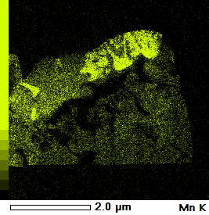  Mn (U,Crと重複する部分はそれらの影響) | 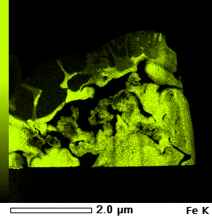  Fe
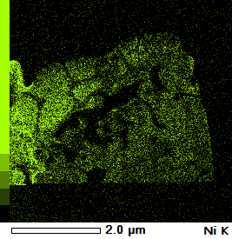  Ni (U,W,Gaと重複する部分はそれらの影響) | 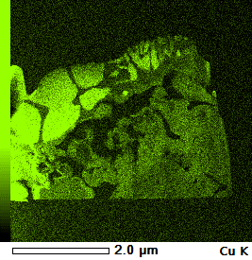  Cu 試料固定メッシュ材の再堆積 (U,W,Gaと重複する部分はそれらの影響が含まれる)
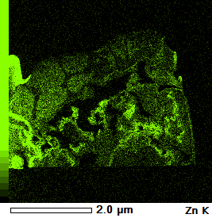  Zn (U,Wと重複する部分はそれらの影響) | 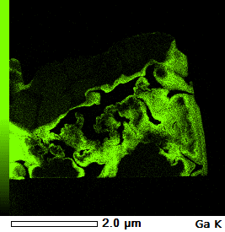  Ga FIB加工用イオンの残留
（注） ※は主な輝点がすべて他の元素や試料外からの偽信号であることを示す。
黄色破線は当該元素が存在する位置を示す。

図5.5.3.1-3 2WEL2101B領域01のU含有粒子のSTEM-EDSマップ（続き）

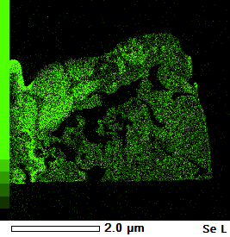  (Se※) (高輝度部分はU,W,Gaの影響) | 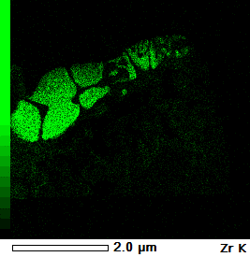  Zr
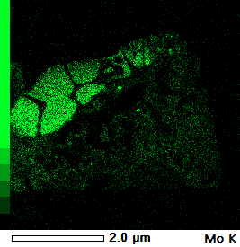  Mo (Uと重複する部分はその影響) | 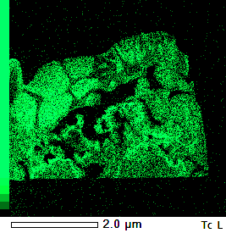  (Tc※) (高輝度部分はU,W,Ga,Ca,S,Moの影響)
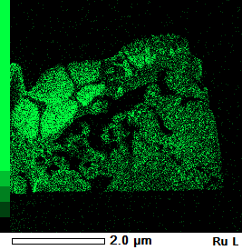  (Ru※) (高輝度部分はU,W,Ga,Tc,Pb,Sn, Ca,S,Moの影響) | 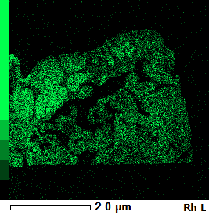  (Rh※) (高輝度部分はU,W,Ga,Tc,Caの影響)
（注） ※は主な輝点がすべて他の元素や試料外からの偽信号であることを示す。
黄色破線は当該元素が存在する位置を示す。

図5.5.3.1-3 2WEL2101B領域01のU含有粒子のSTEM-EDSマップ（続き）

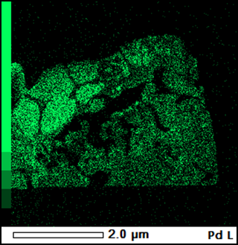  (Pd※) (高輝度部分はU,W,Gaの影響) | 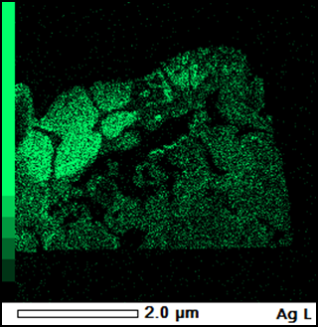  (Ag※) (高輝度部分はU,W,Gaの影響)
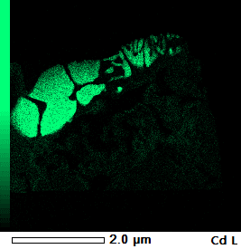
(Cd※) (高輝度部分はUの影響)

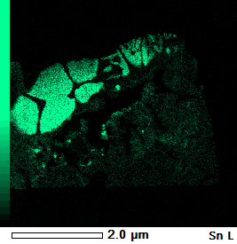  Sn (U,Caと重複する部分はその影響) | 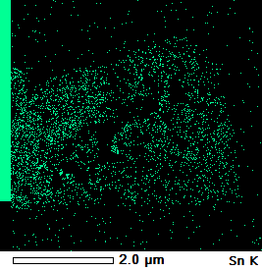  Sn (Uと重複する部分はその影響)
（注） ※は主な輝点がすべて他の元素や試料外からの偽信号であることを示す。
黄色破線は当該元素が存在する位置を示す。

図5.5.3.1-3 2WEL2101B領域01のU含有粒子のSTEM-EDSマップ（続き）

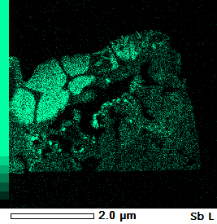  (Sb※) (高輝度部分はU,W,Sn,Caの影響) | 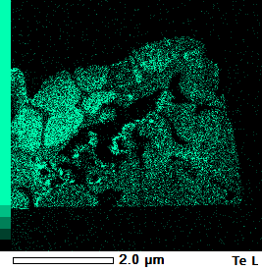  (Te※) (高輝度部分はU,W,Ga,Sn,Caの影響)
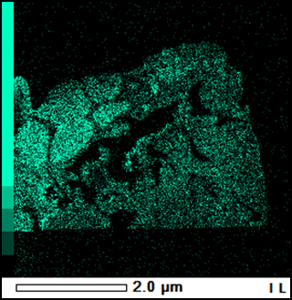  (I※) (高輝度部分はU,W,Ga,Sn,Caの影響) | 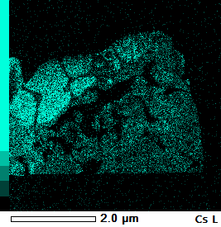  (Cs※) (高輝度部分はU,W,Gaの影響)
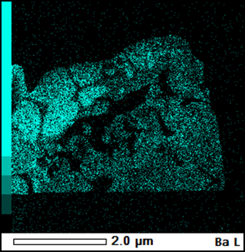  (Ba※) (高輝度部分はU,W,Gaの影響) | 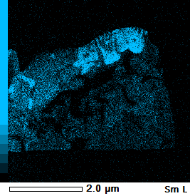  (Sm※) (高輝度部分はU,W,Crの影響)
（注） ※は主な輝点がすべて他の元素や試料外からの偽信号であることを示す。

図5.5.3.1-3 2WEL2101B領域01のU含有粒子のSTEM-EDSマップ（続き）

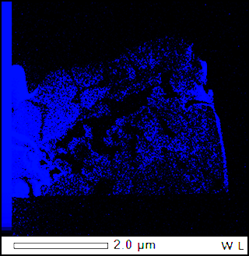  W 観察片作製用保護膜  （Uと重複する部分はそれらの影響) | 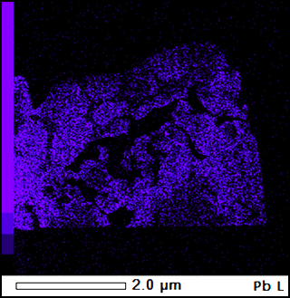  (Pb※) (高輝度部分はU,W,Ga,Sの影響)
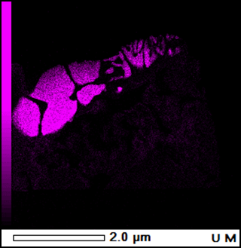
U

（注） ※は主な輝点がすべて他の元素や試料外からの偽信号であることを示す。
黄色破線は当該元素が存在する位置を示す。

図5.5.3.1-3 2WEL2101B領域01のU含有粒子のSTEM-EDSマップ（続き）

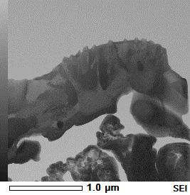  明視野像 | 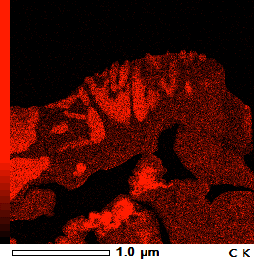  C (U,Wと重複する部分はそれらの影響)
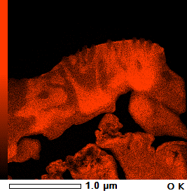  O | 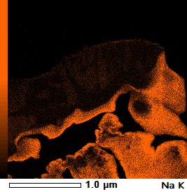  (Na※) (高輝度部分はGa,Wの影響)
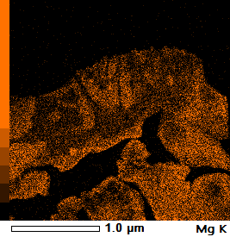  (Mg※) (高輝度部分はU,W,Gaの影響) | 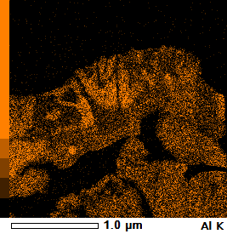  (Al※) (高輝度部分はU,Wの影響)
（注） ※は主な輝点がすべて他の元素や試料外からの偽信号であることを示す。
黄色破線は当該元素が存在する位置を示す。

図5.5.3.1-4 2WEL2101B領域01のU含有粒子（右側拡大）のSTEM-EDSマップ

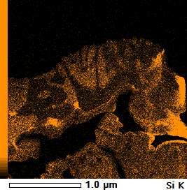  Si (U,Wと重複する部分はそれらの影響) | 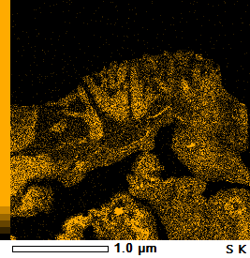  (S※) (高輝度部分はU,W,Pb,Mo,Ca,Snの影響)
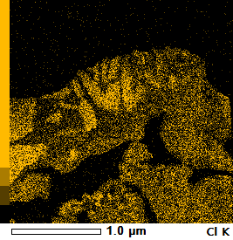  (Cl※) (高輝度部分はU,W,Pb,Tc,Mo,Snの影響) | 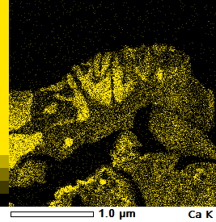  Ca (U,W,Snと重複する部分はそれらの影響)
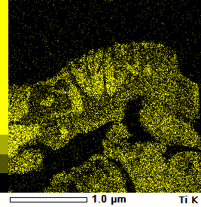  (Ti※) (高輝度部分はU,Wの影響) | 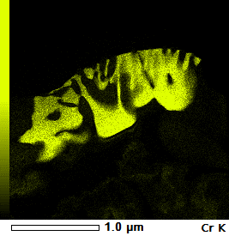  Cr
（注） ※は主な輝点がすべて他の元素や試料外からの偽信号であることを示す。
黄色破線は当該元素が存在する位置を示す。

図5.5.3.1-4 2WEL2101B領域01のU含有粒子（右側拡大）のSTEM-EDSマップ（続き）

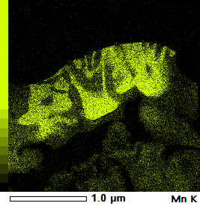  Mn (U,Crと重複する部分はそれらの影響) | 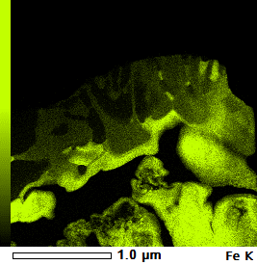  Fe
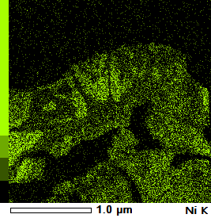  Ni (U,W,Gaと重複する部分はそれらの影響) | 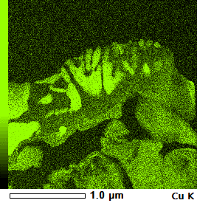  Cu 試料固定メッシュ材の再堆積 (U,W,Ga,Niと重複する部分はそれらの影響が含まれる)
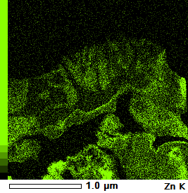  Zn (U,Wと重複する部分はそれらの影響) | 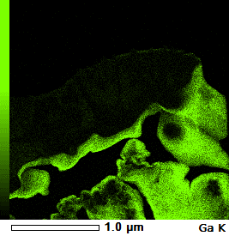  Ga FIB加工用イオンの残留
（注） 黄色破線は当該元素が存在する位置を示す。

図5.5.3.1-4 2WEL2101B領域01のU含有粒子（右側拡大）のSTEM-EDSマップ（続き）

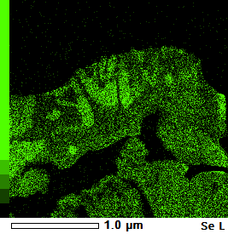  (Se※) (高輝度部分はU,Wの影響) | 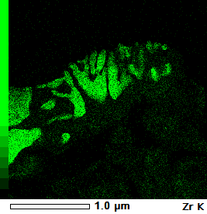  Zr
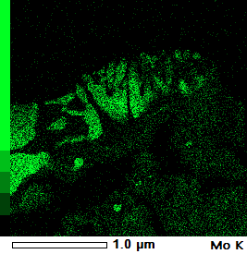
Mo (Uと重複する部分はその影響)

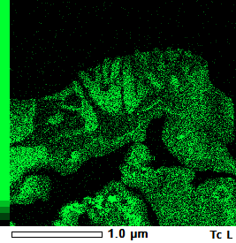  Tc (U,W,Ga,Pb,Sn,Ca,Moと重複する部分はそれらの影響) | 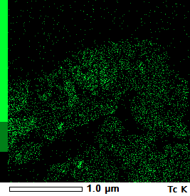  Tc (Uと重複する部分はその影響)
（注） ※は主な輝点がすべて他の元素や試料外からの偽信号であることを示す。
黄色破線は当該元素が存在する位置を示す。

図5.5.3.1-4 2WEL2101B領域01のU含有粒子（右側拡大）のSTEM-EDSマップ（続き）

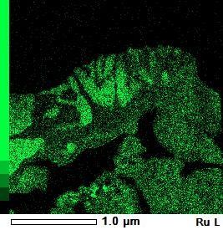  (Ru※) (高輝度部分はU,W,Ga,Tc,Pb,Sn,Caの影響) | 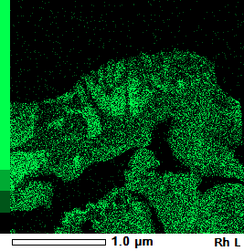  (Rh※) (高輝度部分はU,W,Ga,Pb,Sn,Tc,Caの影響)
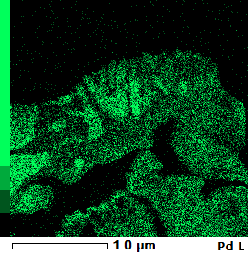  (Pd※) (高輝度部分はU,W,Ga,Pb,Snの影響) | 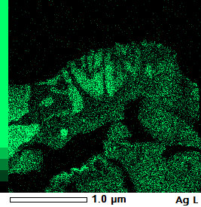  (Ag※) (高輝度部分はU,W,Ga,Pb,Snの影響)
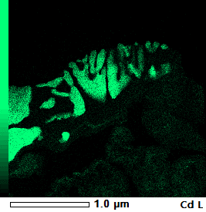
(Cd※) (高輝度部分はUの影響)

（注） ※は主な輝点がすべて他の元素や試料外からの偽信号であることを示す。

図5.5.3.1-4 2WEL2101B領域01のU含有粒子（右側拡大）のSTEM-EDSマップ（続き）

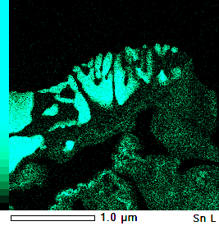  Sn (U,Caと重複する部分はその影響) | 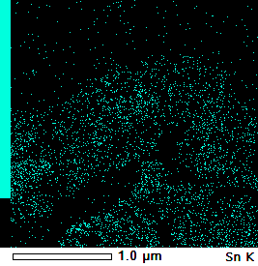  Sn (Uと重複する部分はその影響)
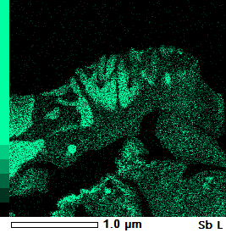  (Sb※) (高輝度部分はU,W,Sn,Caの影響) | 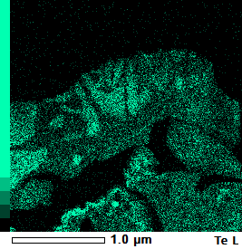  (Te※) (高輝度部分はU,W,Ga,Sn,Caの影響)
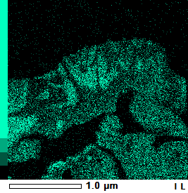  (I※) (高輝度部分はU,W,Ga,Sn,Caの影響) | 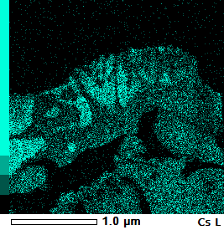  (Cs※) (高輝度部分はU,W,Ga,Snの影響)
（注） ※は主な輝点がすべて他の元素や試料外からの偽信号であることを示す。
黄色破線は当該元素が存在する位置を示す。

図5.5.3.1-4 2WEL2101B領域01のU含有粒子（右側拡大）のSTEM-EDSマップ（続き）

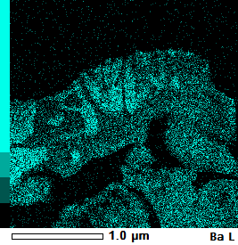  (Ba※) (高輝度部分はU,W,Ga,Snの影響) | 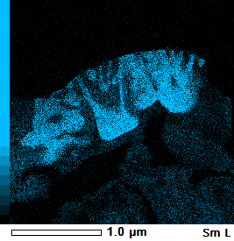  (Sm※) (高輝度部分はU,W,Crの影響)
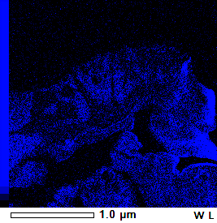  W 観察片作製用保護膜  （U,Cu,Znと重複する部分はそれらの影響) | 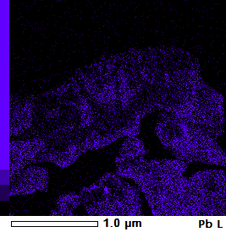  Pb (U,Gaと重複する部分はそれらの影響)
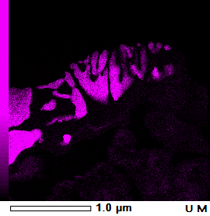
U

（注） ※は主な輝点がすべて他の元素や試料外からの偽信号であることを示す。
黄色破線は当該元素が存在する位置を示す。

図5.5.3.1-4 2WEL2101B領域01のU含有粒子（右側拡大）のSTEM-EDSマップ（続き）
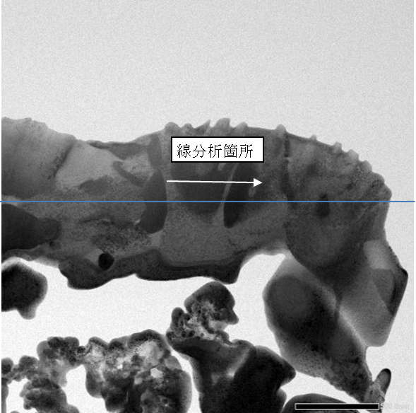

図5.5.3.1-5 2WEL2101B領域01のU含有粒子のSTEM-EDS線分析データ

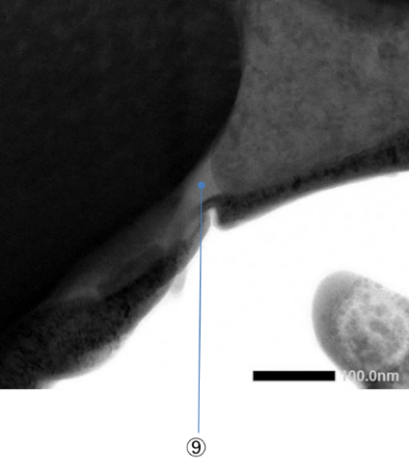
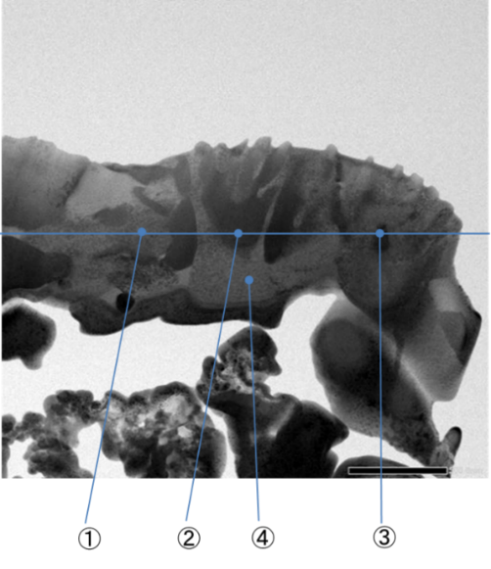

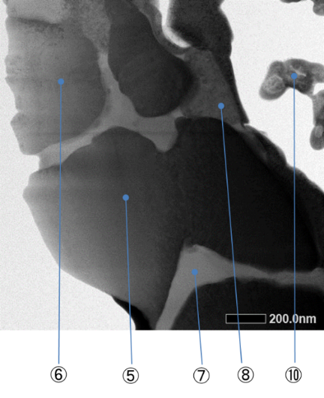

位置 | O | Na | Mg | Al | Si | S | Ca | Ti | Cr | Mn | Fe | Ni
① | 53 | n.d. | n.d. | n.d. | n.d. | n.d. | n.d. | n.d. | 34 | n.d. | 12 | n.d.
② | 71 | n.d. | n.d. | n.d. | n.d. | n.d. | n.d. | n.d. | 2 | n.d. | 1 | n.d.
③ | 75 | n.d. | n.d. | n.d. | n.d. | n.d. | n.d. | n.d. | n.d. | n.d. | 3 | n.d.
④ | 57 | n.d. | n.d. | n.d. | n.d. | n.d. | n.d. | n.d. | 30 | n.d. | 12 | n.d.
⑤ | 70 | n.d. | n.d. | n.d. | n.d. | n.d. | n.d. | n.d. | 1 | n.d. | n.d. | n.d.
⑥ | 68 | n.d. | n.d. | n.d. | n.d. | n.d. | n.d. | n.d. | 1 | n.d. | n.d. | n.d.
⑦ | 56 | n.d. | n.d. | n.d. | n.d. | n.d. | n.d. | n.d. | 30 | n.d. | 13 | n.d.
⑧ | 53 | n.d. | n.d. | L.O.Q. | n.d. | n.d. | n.d. | n.d. | 1 | 1 | 45 | n.d.
⑨ | 58 | n.d. | n.d. | n.d. | 14 | n.d. | L.O.Q. | n.d. | n.d. | 4 | 22 | n.d.
⑩ | 69 | n.d. | n.d. | n.d. | 1 | n.d. | n.d. | n.d. | n.d. | n.d. | 20 | n.d.

位置 | Zn | Zr | Mo | Ru | Sn | Sb | Te | Cs | Ba | Pb | U
① | n.d. | 1 | n.d. | n.d. | n.d. | n.d. | n.d. | n.d. | n.d. | n.d. | n.d.
② | n.d. | 12 | n.d. | n.d. | n.d. | n.d. | n.d. | n.d. | n.d. | n.d. | 14
③ | n.d. | 11 | n.d. | n.d. | n.d. | n.d. | n.d. | n.d. | n.d. | n.d. | 11
④ | n.d. | 1 | n.d. | n.d. | n.d. | n.d. | n.d. | n.d. | n.d. | n.d. | n.d.
⑤ | n.d. | 13 | n.d. | n.d. | n.d. | n.d. | n.d. | n.d. | n.d. | n.d. | 16
⑥ | n.d. | 12 | n.d. | n.d. | n.d. | n.d. | n.d. | n.d. | n.d. | n.d. | 19
⑦ | n.d. | 1 | n.d. | n.d. | n.d. | n.d. | n.d. | n.d. | n.d. | n.d. | n.d.
⑧ | n.d. | n.d. | n.d. | n.d. | n.d. | n.d. | n.d. | n.d. | n.d. | n.d. | n.d.
⑨ | n.d. | 1 | n.d. | n.d. | n.d. | n.d. | n.d. | n.d. | n.d. | n.d. | 1
⑩ | 3 | n.d. | 3 | n.d. | 4 | n.d. | n.d. | n.d. | n.d. | n.d. | n.d.
（注意事項）
・ “n.d.”は検出限界以下を示す。このうち、微量なピークが検出されているが定量下限以下（半定量値で0.5 at%未満）のものは“L.O.Q.”で記した。
・ 数値は、n.d.を除いた半定量性を持つデータを示していると判断した元素を100%として規格化して表示した。

図5.5.3.1-6 2WEL2101B領域01（位置①～⑩）STEM-EDX点分析による半定量分析結果

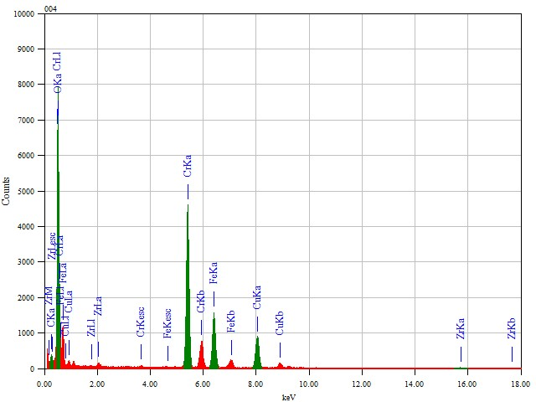
(C)
OKα
ZrKα
CrKα
(Cu)
(Cu)
FeKα
Zr
Fe
Cr
Cr
矢印：定量に用いたピーク
括弧で示した元素：分析系材料や保護膜材として使用されている元素等（Cu：メッシュ材、C：加工時蒸着元素）からのEDX信号

図5.5.3.1-7 2WEL2101B領域01（位置①）STEM-EDX点分析スペクトル

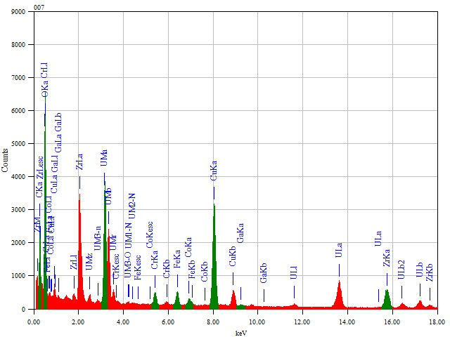
(C)
OKα
ZrKα
CrKα
(Cu)
(Cu)
FeKα
Zr
Fe
Cr
UMα
U
U
U
(Co)
(Ga)
U
U
U
U
Zr
矢印：定量に用いたピーク
括弧で示した元素：分析系材料や保護膜材として使用されている元素等（Cu：メッシュ材、Co：計測システム構成材料、Ga：加工イオン、C：加工時蒸着元素）からのEDX信号

図5.5.3.1-8 2WEL2101B領域01（位置②）STEM-EDX点分析スペクトル

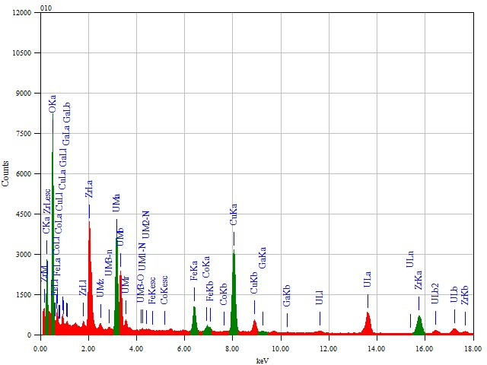
(C)
OKα
ZrKα
(Cu)
(Cu)
FeKα
Zr
Fe
UMα
U
U
U
(Co)
(Ga)
U
U
U
U
Zr
矢印：定量に用いたピーク
括弧で示した元素：分析系材料や保護膜材として使用されている元素等（Cu：メッシュ材、Co：計測システム構成材料、Ga：加工イオン、C：加工時蒸着元素）からのEDX信号

図5.5.3.1-9 2WEL2101B領域01（位置③）STEM-EDX点分析スペクトル

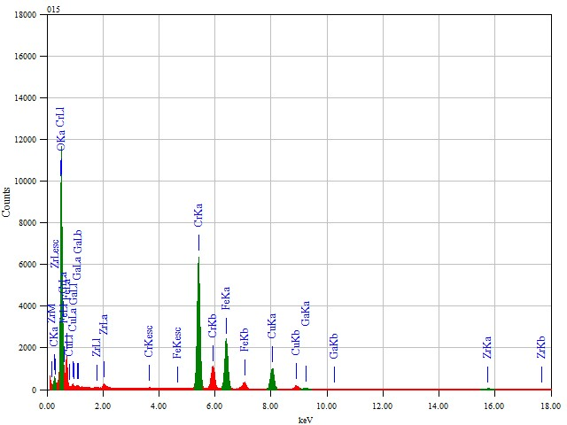
(C)
OKα
ZrKα
(Cu)
(Cu)
FeKα
Zr
Fe
(Ga)
CrKα
Cr
矢印：定量に用いたピーク
括弧で示した元素：分析系材料や保護膜材として使用されている元素等（Cu：メッシュ材、Ga：加工イオン、C：加工時蒸着元素）からのEDX信号

図5.5.3.1-10 2WEL2101B領域01（位置④）STEM-EDX点分析スペクトル

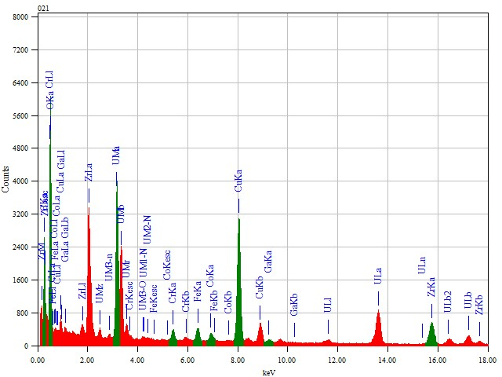
(C)
OKα
ZrKα
(Cu)
(Cu)
(Fe)
Zr
UMα
U
U
U
(Co)
(Ga)
U
U
U
U
Zr
CrKα
Cr
矢印：定量に用いたピーク
括弧で示した元素：分析系材料や保護膜材として使用されている元素等（Cu：メッシュ材、Fe, Co：計測システム構成材料、Ga：加工イオン、C：加工時蒸着元素）からのEDX信号

図5.5.3.1-11 2WEL2101B領域01（位置⑤）STEM-EDX点分析スペクトル
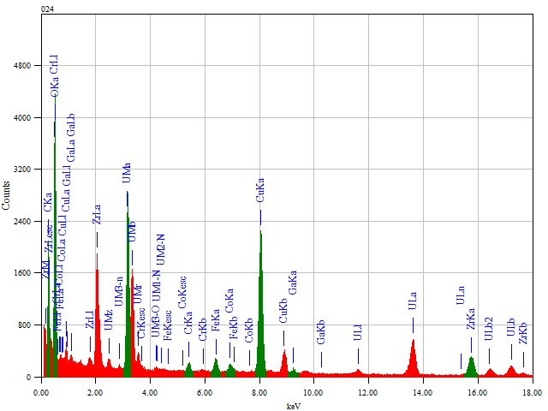
(C)
OKα
ZrKα
(Cu)
(Cu)
(Fe)
Zr
UMα
U
U
U
(Co)
(Ga)
U
U
U
U
Zr
CrKα
Cr

矢印：定量に用いたピーク
括弧で示した元素：分析系材料や保護膜材として使用されている元素等（Cu：メッシュ材、Fe, Co：計測システム構成材料、Ga：加工イオン、C：加工時蒸着元素）からのEDX信号

図5.5.3.1-12 2WEL2101B領域01（位置⑥）STEM-EDX点分析スペクトル

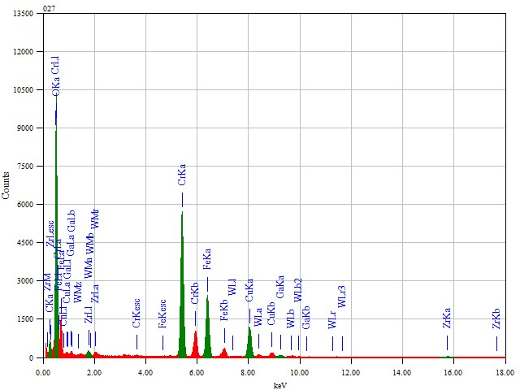
(C)
OKα
ZrKα
(Cu)
(Cu)
Zr
(Ga)
CrKα
Cr
FeKα
Fe
矢印：定量に用いたピーク
括弧で示した元素：分析系材料や保護膜材として使用されている元素等（W：保護膜材、Cu：メッシュ材、Ga：加工イオン、C：加工時蒸着元素）からのEDX信号

図5.5.3.1-13 2WEL2101B領域01（位置⑦）STEM-EDX点分析スペクトル
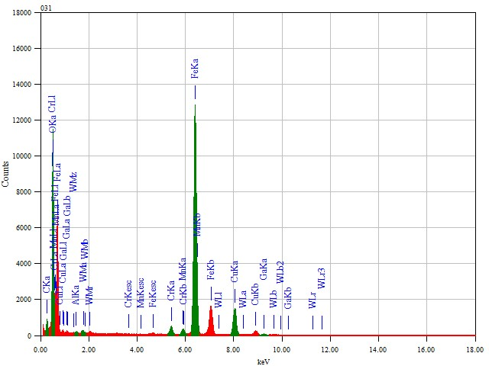
(C)
OKα
MnKα
(Cu)
(Cu)
(Ga)
CrKα
FeKα
Fe
AlKα
(W)

矢印：定量に用いたピーク
括弧で示した元素：分析系材料や保護膜材として使用されている元素等（W：保護膜材、Cu：メッシュ材、Ga：加工イオン、C：加工時蒸着元素）からのEDX信号

図5.5.3.1-14 2WEL2101B領域01（位置⑧）STEM-EDX点分析スペクトル

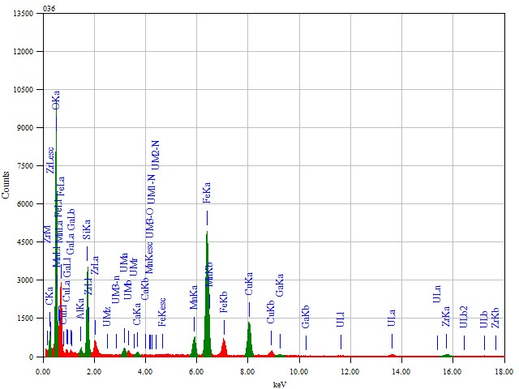
(C)
OKα
ZrKα
(Cu)
(Cu)
Zr
UMα
Fe
(Ga)
U
SiKα
CaKα
MnKα
FeKα
矢印：定量に用いたピーク
括弧で示した元素：分析系材料や保護膜材として使用されている元素等（Cu：メッシュ材、Ga：加工イオン、C：加工時蒸着元素）からのEDX信号

図5.5.3.1-15 2WEL2101B領域01（位置⑨）STEM-EDX点分析スペクトル

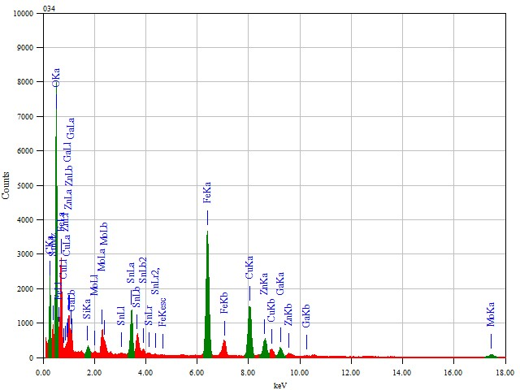
(C)
OKα
MoKα
(Cu)
(Cu)
Mo
(Fe)
Zn
SiKα
SnLα
FeKα
Sn
ZnKα
矢印：定量に用いたピーク
括弧で示した元素：分析系材料や保護膜材として使用されている元素等（Cu：メッシュ材、Ga：加工イオン、C：加工時蒸着元素）からのEDX信号

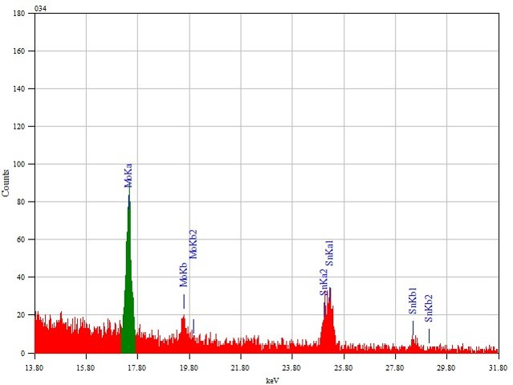
高エネルギー側（MoのK線領域）の拡大図
MoKα
Mo
Sn
Sn

図5.5.3.1-16 2WEL2101B領域01（位置⑩）STEM-EDX点分析スペクトル

（測定位置及びTEM回折図形）
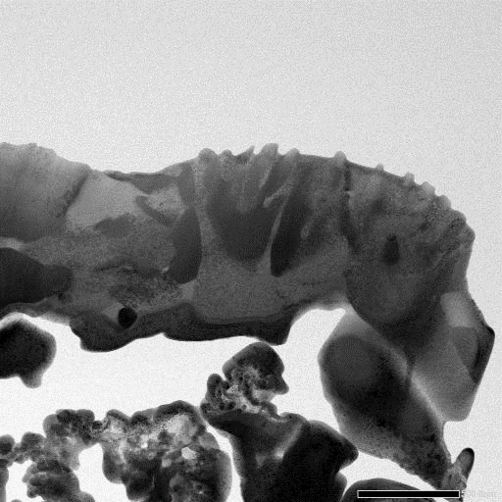
②
④
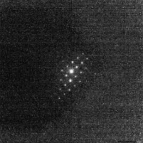
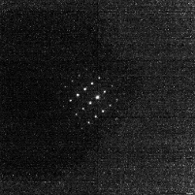
②

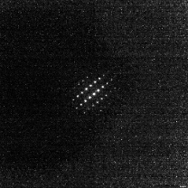
④

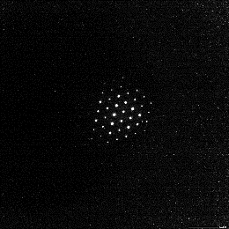
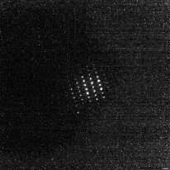
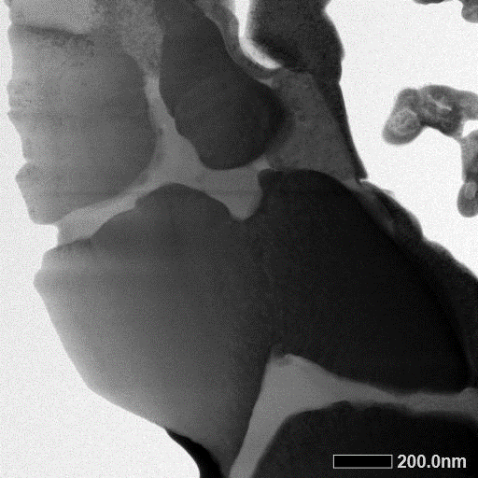
⑦
⑥
⑥
⑫
⑪
⑦

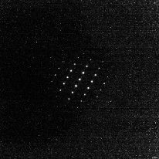
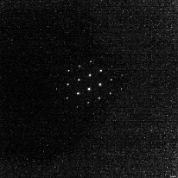
⑪

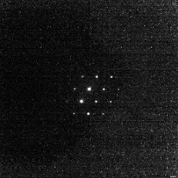
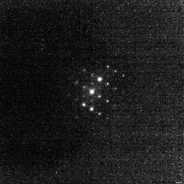
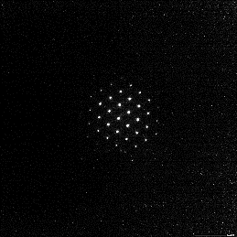
⑫

（構造解析結果及び主要化学組成の推定結果）
位置 | TEM  構造解析結果 | TEM  構造解析所見 | EDX結果を含めた  主要化学組成の推定
② | c-UO₂ | 方位$\left[001\right], \left[0\overline{1}3\right]$ | c-(U,Zr)O₂
④ | c-FeCr₂O₄ ^{※1} | 方位$\left[013\right]$ | c-FeCr₂O₄
⑥ | c-UO₂ ^{※1} | 方位$\left[0\overline{1}1\right]$ | c-(U,Zr)O₂
⑦ | c-FeCr₂O₄ | 方位$\left[1\overline{1}1\right],\left[1\overline{1}2\right]$ | c-FeCr₂O₄
⑪ | c-UO₂ | 方位$\left[0\overline{3}1\right],\left[0\overline{4}\overline{1}\right]$ | c-(U,Zr)O₂ （⑤^{※2}）
⑫ | c-FeO＋c-Fe₃O₄ | $$cFeO\left[1\overline{1}1\right],cFeO\left[101\right],cFeO\left[112\right] and cFe\underline{3}O\underline{4}\left[112\right]$$ | c-FeO＋c-Fe₃O₄  （⑧^{※2}）
（注） ※1 1方位のディフラクションからの推定結果
※2 参考としたEDX点分析位置

図5.5.3.1-17 2WEL2101B領域01 TEM回折図形及び主要化学組成の推定結果

